Formatio wird Netzwerkpartner „Moved by RoomSpin“
Gemeinsam mit Hettich Inneneinrichtungen neu denken

Hettich hat mit der Entwicklung seiner SpinLines-Produktfamilie eine disruptive Betrachtung von Möbeln und Raumkonzepten angestoßen. Insbesondere RoomSpin macht das Potenzial von drehbaren Einrichtungen für die Flächeneffizienz und Multifunktionalität von Räumen deutlich. Mit der Formatio Einrichtungen GmbH & Co. KG aus Lemgo begrüßt Hettich seinen ersten offiziellen Netzwerkpartner für „Moved by RoomSpin“. Das erste Partnerprojekt wurde bereits erfolgreich umgesetzt: Gemeinsam wurde die Inneneinrichtung eines Raumes im Souterrain einer Villa in Potsdam gestaltet, die auf der einen Seite ein modernes Gym und auf der anderen einen individuellen Storage-Bereich bietet.

Der Ausgangspunkt für die Entwicklung der innovativen Dreh-Schwenk-Systeme SpinLines waren für Hettich die veränderten Bedürfnisse der Menschen an das Wohnen und Arbeiten. Für den Beschlagspezialisten war klar, dass neue Anwendungen nur entstehen können, wenn bestehende Grenzen im Möbel verschoben werden. Um Lösungen mit RoomSpin auf verschiedenste Anwendungsbereiche ganz individuell übertragen zu können, baut Hettich ein Partnernetzwerk „Moved by RoomSpin“ auf.

Perfektes Match
Formatio verbindet maßgeschneiderte Lösungen mit einem hohen Automatisierungsgrad und versteht sich als industriell ausgerichtete Manufaktur im Tischlerhandwerk. Insbesondere aufgrund seiner digitalen Prozesse zwischen Planung, Konstruktion und Fertigung war Formatio für Hettich als „Moved by RoomSpin“-Partner prädestiniert.

Nachdem Hettich 2023 die RoomSpin-Technik bei Formatio vorstellte, war klar, dass eine partnerschaftliche Zusammenarbeit für beide Seiten einen großen Mehrwert bedeuten würde. Das erste gemeinsame Partnerprojekt „Villa Potsdam“ beweist, dass Leuchtturmprojekte entstehen können, wenn Hersteller und Verarbeiter ihre Kompetenzen bündeln. „Wir hatten bereits angefangen, uns ein Konzept für den unansehnlichsten Raum unseres schönen Hauses zu überlegen – einen 40 qm großer Keller mit Lichtschächten,“ erklärt der private Bauherr. Dieser wurde gemeinsam von Formatio und Hettich ganzheitlich betreut und bekam alles aus einer Hand inklusive Beratung zu Oberflächen, Licht, Farben und Sportboden.

Modernes Gym und Storage in einem
Für Jan Christoph Kahre-Heidemann, Geschäftsführer Formatio, war das Projekt die Gelegenheit: „Ein zukunftsweisendes Projekt in einer außergewöhnlichen Location, optimal geeignet, um die Leistungsfähigkeit der innovativen RoomSpin-Technologie in der Praxis zu evaluieren,“ erklärt er rückblickend. Vier raumhohe Einbaumöbel mit RoomSpin-Basis wurden an einer Wand angeordnet, die sich kaskadenförmig drehen lassen. Jedes Möbelelement wurde nach den Wünschen des Kunden individuell geplant und gefertigt. Die primäre Seite stellt alles bereit, was für einen perfekt ausgestatteten Fitnessraum benötigt wird: Stauraum für Hanteln und weitere Sportgegenstände sowie Schubkästen für Handtücher. Auch ein Flatscreen und ein Kühlschrank wurden integriert. Neben der effizienten Nutzung des Raums steht das Wohlgefühl durch eine hochwertiges Möbeldesign im Mittelpunkt der Inneneinrichtung, die mit Echtholzoberflächen in Nussbaum und Lamellenoptik gestaltet wurde. Durch die Drehung der Einbaumöbel offenbart sich ein perfekt durchdachter Storage-Bereich. Ob Ski- und Tauchausrüstung oder die Spielsachen der Kinder – Formatio hat jeden Bereich explizit auf das Staugut hin geplant und ein Musterbeispiel für individuellen Innenausbau geschaffen.
Der private Bauherr profitiert mehrfach. Normalerweise würde die gewünschte Nutzung das Doppelte an Fläche und mindestens die Möblierung an zwei Wänden erfordern. Dank der RoomSpin-Technik kann der Flächenbedarf halbiert werden und es stehen drei Wände zur freien Gestaltung zur Verfügung. In diesem Fall wurde eine Wand verspiegelt und die andere als Gerätewand genutzt. „Heute ist es der Raum in unserem Haus mit dem absoluten Wow-Charakter. Ein Fitnessraum mit hoher Aufenthaltsqualität und reichlich verstecktem Platz für alles, was mit vielen Kindern und Hobbies in einem Keller Platz finden muss,“ freut sich der Bauherr. „Herzlichen Dank an das gesamte Team.“
Partnernetzwerk „Moved by RoomSpin“
Das Projekt zeigt das große Potenzial für die Transformation von Möbeln und Räumen mit der SpinLines-Produktfamilie von Hettich, da sie sich auf verschiedene Anwendungen skalieren lässt – sei es im öffentlichen und privaten Bauen sowie für Retail und New Work. Auch das Projektteam von Hettich zieht eine positive Bilanz: „Die vertrauensvolle Zusammenarbeit zwischen Formatio und Hettich ist für uns eine hervorragende Möglichkeit, RoomSpin auf wichtige Kunden- und Endkundenbedürfnisse hin zu validieren und weiterzuentwickeln“, meint Sören Beumler vom Team Space to Architecture bei Hettich.

Architekten und Planer, die sich für die transformativen Inneneinrichtungen mit dem Objektträger RoomSpin interessieren, finden bei Hettich nicht nur ein kompetentes Architekturteam als Ansprechpartner, sondern über das im Aufbau befindliche Partnernetzwerk „Moved by RoomSpin“ auch gleich die spezialisierten Manufakturen für die Realisation dazu.

Weitere Informationen:
Spaces to Architecture – Flexible modulare Raumlösungen für Büro, Retail & Wohnen | Hettich

Folgendes Bildmaterial steht im Menü ”Presse” auf www.hettich.com zum Download bereit:
Abbildungen
Bildunterschriften
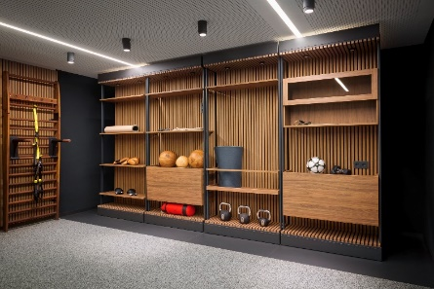
332025_a
Das Ergebnis einer erfolgreichen Partnerschaft „Moved by RoomSpin“ von Formatio und Hettich: Auf der primären Seite der vier Wandelemente befindet sich ein bis ins Detail durchdachtes Gym, das aus hochwertigen Materialien gefertigt wurde und für Wohlfühlatmosphäre sorgt. Foto: Hettich
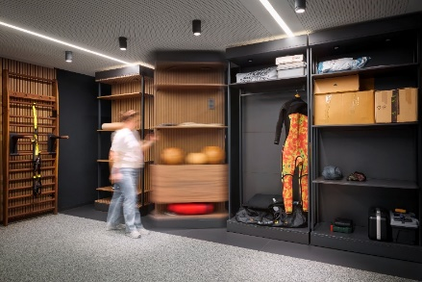
332025_b
Durch den am Boden montierten RoomSpin lassen sich die Wandelemente komfortabel drehen. Auf gleicher Fläche entsteht so eine völlig andere Raumnutzung. Foto: Hettich

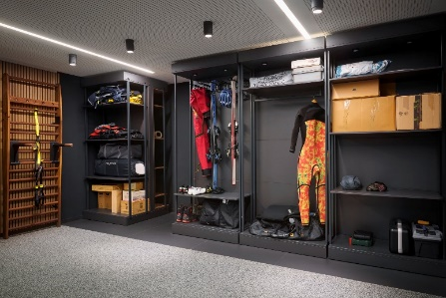
332025_c
Auf der anderen Seite befindet sich ein großzügiger Storage-Bereich mit individuell auf das Staugut abgestimmter Gestaltung.
Foto: Hettich

Über Hettich
Hettich wurde 1888 gegründet und gehört heute zu den weltweit größten und erfolgreichsten Herstellern von Möbelbeschlägen. Stammsitz des Familienunternehmens ist Kirchlengern im Möbelcluster Ostwestfalen. Rund 8.400 Kolleginnen und Kollegen arbeiten gemeinsam daran, unsere zukunftsfähigen Lösungen in über 100 Länder zu liefern. Die Marke Hettich steht mit ihrem Unternehmensversprechen „It's all in Hettich“ für ein umfassendes Leistungsportfolio, das sich weltweit konsequent an den Bedürfnissen der Kunden orientiert. Nachhaltiges Handeln unter sozialen, gesellschaftlichen und ökologischen Aspekten hat dabei traditionell schon immer höchste Priorität. www.hettich.com

